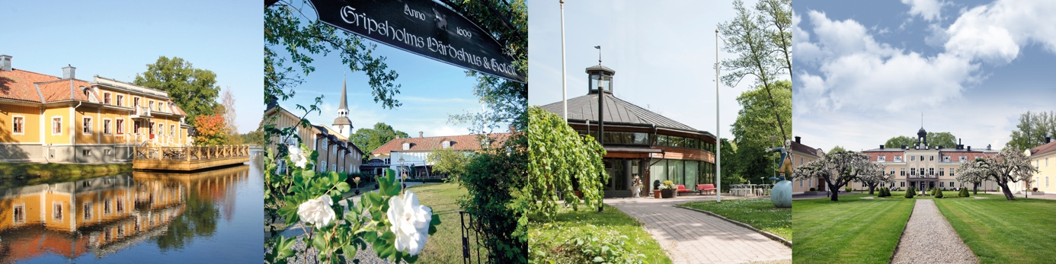

Pressmeddelande 2017-09-07

Svenska Kulturpärlor är Sörmlands kandidat
till Stora Turismpriset

Stora Turismpriset kommer att delas ut i anslutning till SKL-konferensen om besöksnäring den 7 december i Stockholm.
För 24:e året i rad delar Stiftelsen för kunskapsfrämjande inom turism, med Tillväxtverket som huvudman, ut Stora Turismpriset som är på 100 000 kr. Priset ges till föredömliga insatser i nytänkande, internationalisering, kvalitet och hållbarhet som har bidragit till att utveckla turismen i Sverige. Respektive läns kandidat får en belöning på 10 000 kr som ska användas till en kunskapsfrämjande insats.

Sörmlands turismansvariga i kommunerna har getts möjlighet att nominera kandidater till Stora Turismpriset och har enats om att utse Svenska Kulturpärlor som Sörmlands kandidat.

”Svenska Kulturpärlor vill visa att sörmländsk mat och kultur är en resurs och vi skapar genom förädling och ständig utveckling nya reseanledningar till Sörmland och Sverige”, säger Fredrik Åström, vd Svenska Kulturpärlor. ”Vi vill bevara kulturmiljöer för framtida generationer och bidra till att historiska pärlor lever kvar. Vi vill ligga med våra hotell och restauranger i framkant i Sverige och vara en stark profilbärare för Sörmland – Sveriges slottsdestination”, tillägger Fredrik Åström.

Ur motiveringen:
”Svenska Kulturpärlor som ägs och drivs av Fredrik Åström med familj är ett inspirerande föredöme för hur man genom långsiktigt, medvetet och innovativt arbete erbjuder kvalitativa upplevelser med stark koppling till den sörmländska och svenska kulturen. Utifrån ett brett samarbete med näringsliv och andra aktörer och med starkt fokus på hållbarhet och besökarens helhetsupplevelse är ”Kulturpärlorna” besöksmål av internationell rang”.

Ytterligare information:
Fredrik Åström, vd Svenska Kulturpärlor, 070 661 06 17
Berit Christoffersson, turistchef i Nyköping och koordinator för nomineringen från Sörmland, 073 426 86 40

